填空题（不全）
1.和去年的完全一样，数据都没变
2.$v=-sin2t \vec{i}+cos2t \vec{j}$，当t=0时质点在$\frac{\vec{i}}{2}$处。以坐标原点为极点，x轴非负半轴为极轴建立极坐标系。问$t=\frac{π}{4}$时，极坐标下质点$v=$？
3.一辆火车向观察者开来的时候250Hz，开走的时候200Hz，声速340m/s，则火车速度？
4.$R=5$的球壳质量M，在$R=2$处有m的质点，二者万有引力为？
5.一个电路有如下关系式：$L\frac{d^{2}Q}{{dt}^{2}}+\frac{Q}{C}=0$，则此电路震荡的角频率$ω=$？
6.一根绳子，一头固定，另一头活动，固定端和活动段之间相距L。该绳子上形成稳定驻波，则驻波波长可能为什么值
7.一个有心力场力的表达式为$F\left(r\right)=\frac{1}{r^{3}}\hat{r}$,那么在此力场中势能表达式为?
8.质量$m$长$L$的杆绕一端以角速度$ω$旋转，求距离转轴$x$处杆中的应力，以及整根杆的动能
大题
1.质量为m的物体在某种液体里自由沉降，阻力$f=-kv$，重力加速度$g$，求$v$关于$t$的表达式
2.一根杆质量$M$，长$L$竖立在光滑水平面上，一个速度为$V_{0}$的小球撞向其底部，弹性碰撞，碰撞完毕后小球正好静止，需要满足什么关系？
3.软绳长$L$质量$m$，用手拿着一端使其垂下，另一端刚好接触桌面。松手，当一半绳子掉到桌面上时，求1.此时整个绳子质心的速度 2.此时桌面给绳子的力
4.光滑地面上一个质量$M$的物体和弹簧固连，左边一个质量为$m$子弹打入物体并没有射出。以此时为计时起点，求物体运动的$x(t)$函数
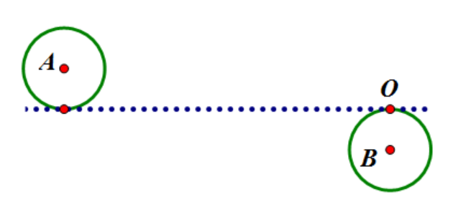
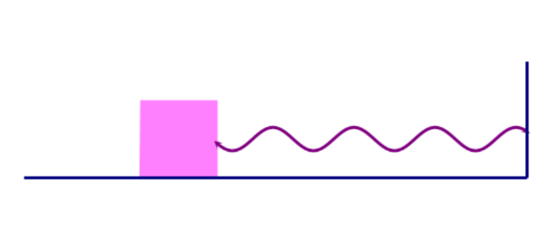
5.水平面上两个质量$m$，半径$R$的均匀相同圆盘，A以$ω_{0}$逆时针旋转，同时其质心速度$v_{0}=\frac{1}{2}ω_{0}R$向右，B静止，A和B的边缘擦刮并在$O$点粘住。求1.粘后两者相对于$O$点的总角动量 2.粘后系统的质心速度

本回忆版试卷由吴开和马德生共同回忆而成，填空题目不全，题目叙述不当处，敬请见谅。回忆版仅供参考，为学弟学妹谋福利，为自己积累人品。（填空题第7题不要说有量纲问题……原题就是这样……自己想

